**Курнеш Магдалена Иосифова (Kurneszowna Magdalena)**

21 июня 1799 г – крещение дочери Магдалены (НИАБ 1781-27-199, лист 128, №31/1799-р).

**НИАБ 1781-27-199:** Лист 128. **Метрическая запись №31/1799-р.**

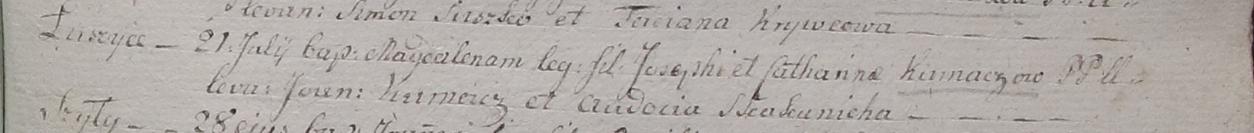

Дедиловичский костел Наисвятейшего Сердца Иисуса. 21 июля 1799 года. Метрическая запись о крещении.

Kurnaszowna Magdalena – дочь крестьян с деревни Лустичи.

Kurnasz Joseph – отец.

Kurnaszowa Catharina – мать.

Kurnasz Joann – крестный отец.

Skakunicha Audocia – крестная мать.

Linhart Hyacinthus – ксёндз.